LED панель
Модуль LED панель – предназначен для взаимодействия с электронным табло и вывода на него информации о проезде ТС.
Перед работой с LED панелью необходимо установить LED плеер, с помощью которого можно узнать и изменить IP-адрес контроллера.
Для включения LED панели откройте меню «Настройка»: Сервис Настройка Управление LED панелью или воспользуйтесь горячей клавишей F8. Поставьте галочку в графе «Включить» (рисунок 1).
На рисунке 1 представлены настройки для контроллера модели LS-X1M. В графе адрес требуется указать IP-адрес контроллера LED панели. Значения «Ширина» и «Высота» (количество диодов) вводятся в соответствии с размерами используемой LED панели.
Для контроллеров других моделей выберите подходящие им настройки.
Внимание! Все действия будут сохранены только после нажатия на кнопки «Применить» или «OK».
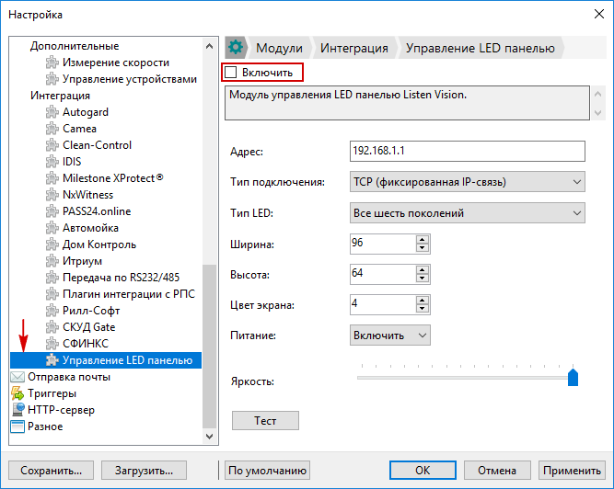
Рисунок 1
После того, как включен модуль управления LED панелью, перейдите в раздел «Триггеры» и добавьте новый триггер.
На LED панель можно вывести сообщения и изображения. Для этого в после «Выполняемые действия» нажмите кнопку «Добавить», в открывшемся списке есть три настройки для LED панели.
На рисунке 2 представлен пример, когда при проезде ТС из списка «Доступ разрешен» на табло будет выведено изображение (рисунок 3). Через 10 секунд (10000 миллисекунд) панель выключится.
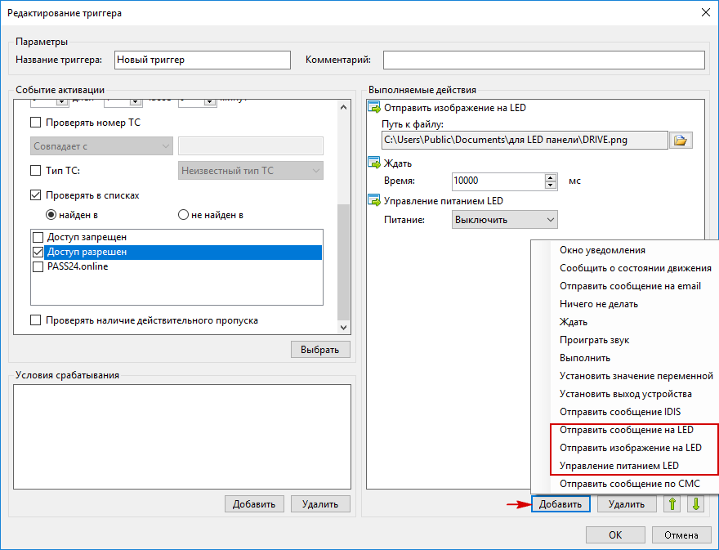
Рисунок 2
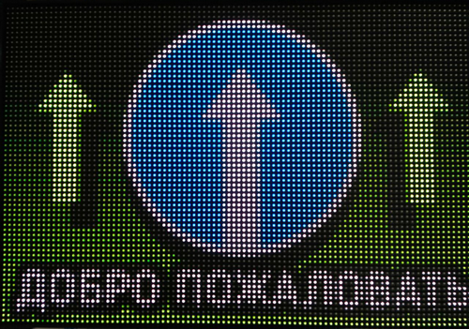
Рисунок 3
На рисунке 4 представлен пример, когда при проезде ТС из списка «Доступ запрещен» будет выведено изображение (рисунок 5).
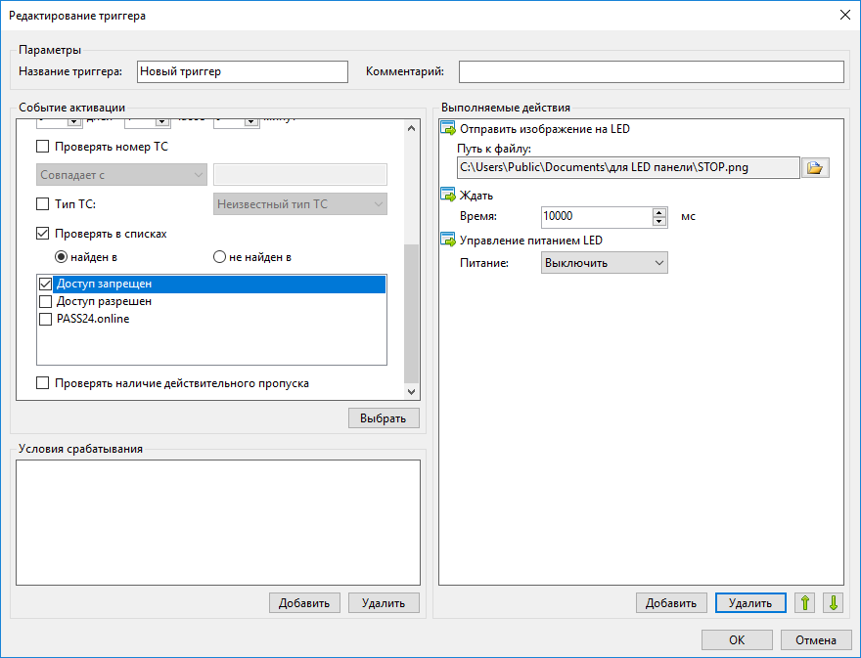
Рисунок 4
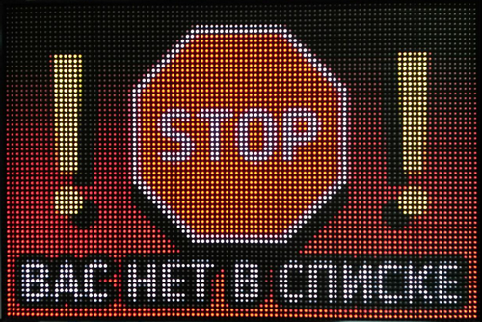
Рисунок 5
Для настройки вывода текста на табло выберите выполняемое действие «Отправить сообщение на LED панель». Для сообщения можно настроить шрифт, тип сообщения (статичный или динамичный), время отображения для статичного и скорость для динамичного типа сообщения, размер шрифта, цвет и положение на экране. Для того, чтобы настроить выводимый на экран текст нажмите кнопку «Настроить» (рисунок 6) и в открывшемся окне «Настройка шаблона строки» галочками отметьте необходимые пункты.
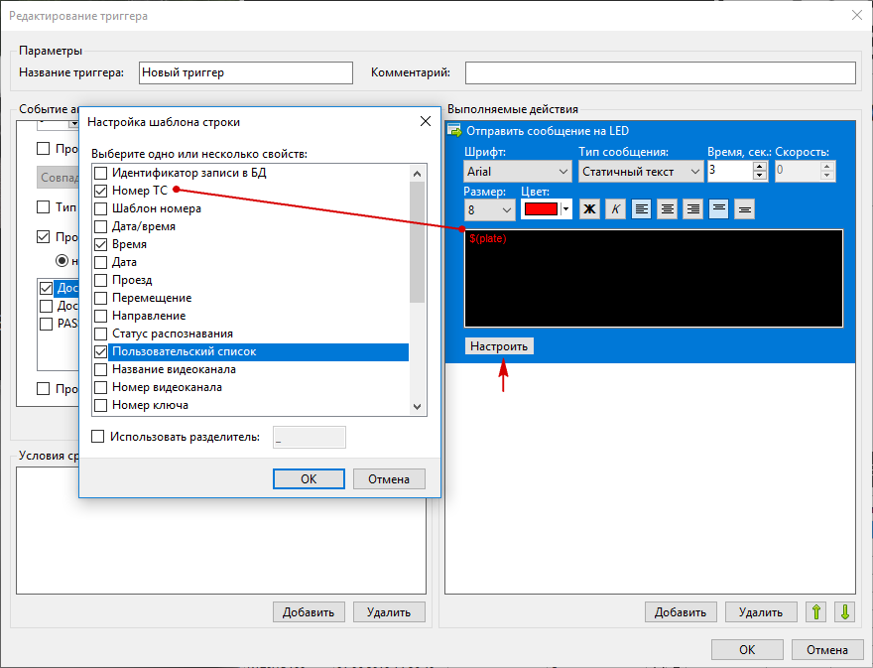
Рисунок 6
На рисунке 7 представлен пример настройки, на табло будет выведен номер ТС, время и дата проезда, список, в котором находится номер ТС (рисунок 8).
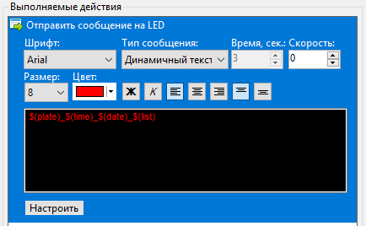
Рисунок 7
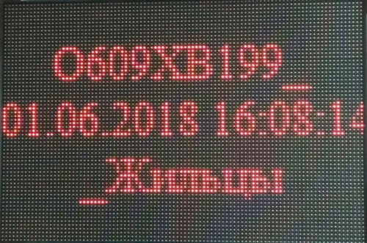
Рисунок 8
После каждого выполняемого действия для LED панели необходимо ставить действие «Управление питанием LED» и выставлять «Выключить», как показано на рисунках 4 и 2, если этого не сделать, то изображение или текст на LED панели останутся до следующего срабатывания триггера.

